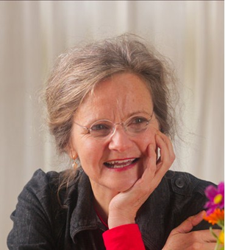
Mijn naam is Marlies van Dijk-Veenstra, ik ben orthopedagoog-generalist, EMDR-practitioner en cognitief gedragstherapeut. Sinds 2009 run ik een eigen praktijk in Loon, vlakbij Assen, waar ik met ongelooflijk veel plezier en voldoening werk. Ik zie kinderen en jongeren van 2 tot 18 jaar waarbij sprake is van angsten, opstandig gedrag, sociale onhandigheid, slaapproblemen, onverwerkte nare ervaringen/gebeurtenissen, traumatische ervaringen, zelfbeeldproblematiek, depressie en/of gedragsproblemen. Ook ondersteun ik ouders en bied hen, waar nodig, mediatietherapie. Ik gebruik uiteenlopende behandelvormen zoals CGT, ACT, EMDR, AFT en schematherapie. Hierin heb ik de opleidingen gevolgd.

Ik bied supervisie aan CGW-ers en CGT-ers (i.o). Binnen de supervisie ben ik praktisch gericht en houd ik van de kunst van het maken van FABA’s en HT’s. Daar kan ik je goed mee helpen. Wat ik van supervisanten terug krijg is dat ze zich gezien en gesterkt voelen in hun rol als behandelaar, door de positieve benadering. Ik houd van eerlijkheid, openheid en ik ben flexibel.
De supervisie kan online waarbij ik het prettig vind je één of twee keer in persoon te ontmoeten (wanneer dat haalbaar is).
Het tarief voor individuele supervisie is 112,20 per uur (45 minute face-to-face contact en 15 minuten voorbereidingstijd).
Het tarief voor groepssupervisie bedraagt 132,60 euro per uur en bestaat in de regel uit twee uren waarvan 90 minuten face-to-face contact en 30 minuten voorbereidingstijd.
Je kan mij altijd bellen (T: 06 33163345) of mailen (Email: marlies@praktijkvandijk.info) voor nadere informatie.

